# Tomcat 压测与优化

## 默认参数，JVM 参数未定制（200线程）

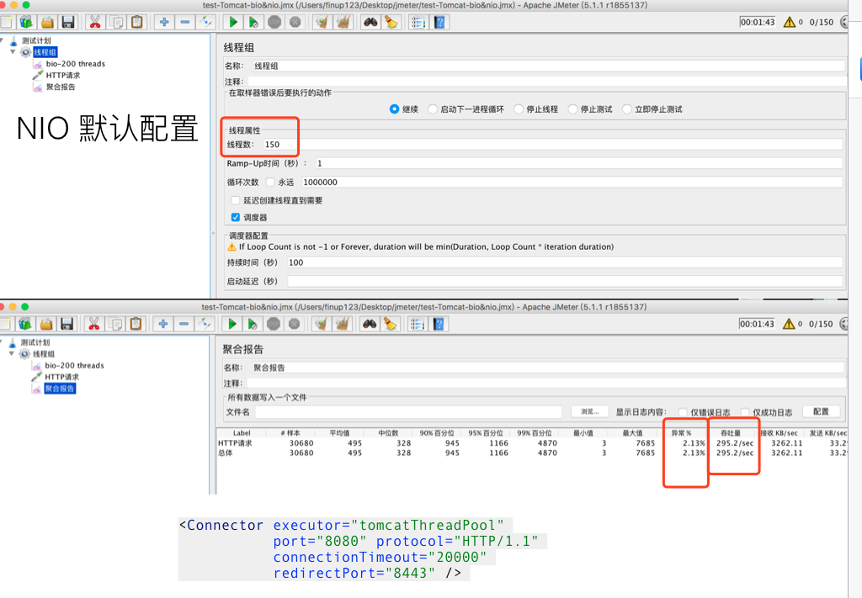

## 定制参数，压测结果（200线程）

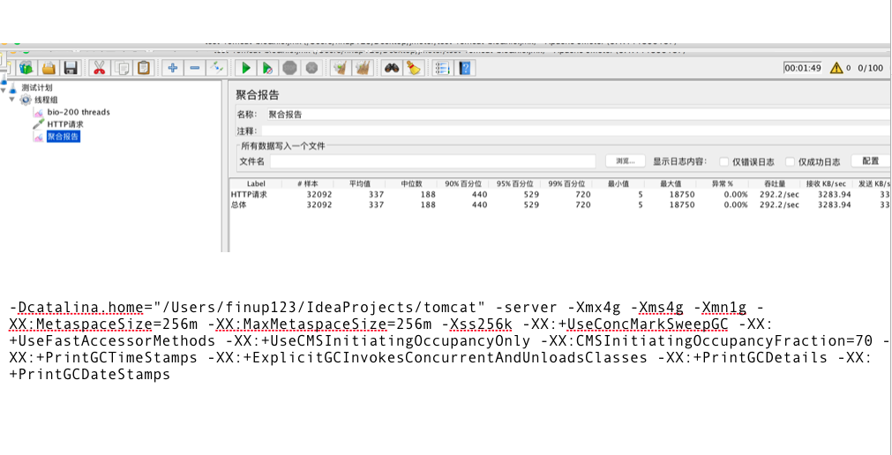

## Spring boot 内置 Tomcat 测试，无任何附加参数（200线程）

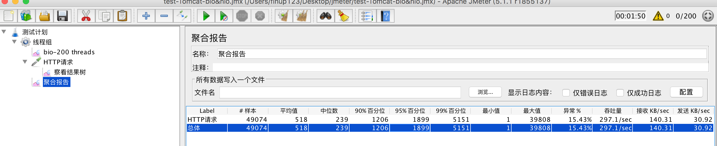

## Spring boot 内置 Tomcat 测试，无任何附加参数（150线程）

